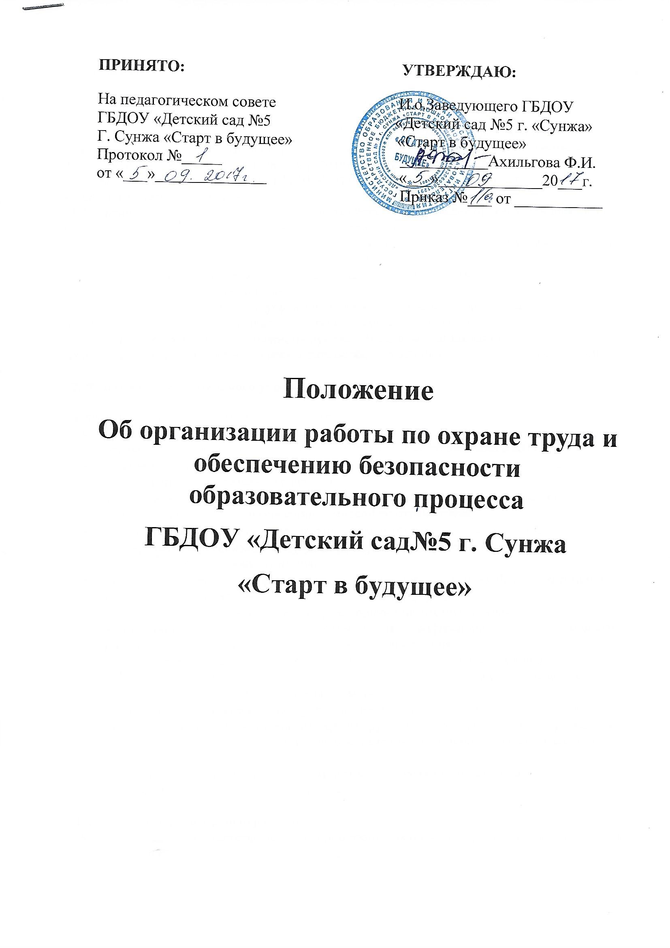

1. Общие положения
1.1. Настоящее Положение разработано в соответствии с Трудовым кодексом РФ, Федеральным законом от 17.07.99 № 181-ФЗ «Об основах охраны труда Российской Федерации», Законом РФ от 10.07.92 № 3266-1 «об образовании» (с изм. И доп.), постановлениями Минтруда России от 08.02.00 № 14 «Об утверждении рекомендаций по организации работы служб охраны труда в организации», от 22.01.01 № 10 «Об утверждении Межотраслевых нормативов численности работников службы охраны труда в организациях», приказом Минобразования России от 11.03.98 № 662 «О Службе охраны труда образовательного учреждения».
1.2. Настоящее Положение разработано с целью установить порядок организации работы по охране труда в учреждении и его структурных подразделениях,
Должностные обязанности по охране труда различных категорий работников учреждения и их ответственность за выполнение требований охраны труда.
1.3. Настоящее Положение является нормативным документом прямого действия, обязательным для руководства и исполнения.
1.4. Работники образовательного учреждения обязаны соблюдать нормы, правила и инструкции по охране труда, правильно применять средства индивидуальной защиты, немедленно сообщать непосредственному руководителю о любом несчастном случае, происшедшем на производстве, а также о ситуациях, угрожающих жизни и здоровью людей.

2. Функция образовательного учреждения
Учреждение в рамках своих полномочий обеспечивает:
- Реализацию государственной отраслевой политики в области охраны труда и создание безопасных условий для осуществления образовательного процесса в ДОУ;
- участие в разработке положений и инструкций по охране труда и обеспечению безопасности образовательного процесса;
- издание приказов о назначении ответственных лиц за обеспечение охраны труда и техники безопасности, о назначении комиссий по охране труда;
- финансирование мероприятий по охране труда и техники безопасности в ДОУ;
- планирование и организацию обучения по охране труда работников ДОУ и ответственных лиц, проверку их знаний;
- расследование несчастных случаев с работниками и воспитанниками в соответствии с установленным порядком;
- анализ состояния условий и охраны труда, причин несчастных случаев с воспитанниками, производственного травматизма и профессиональной заболеваемости работников, состояния пожарной безопасности учреждения;
- приостановление частичного или полностью деятельности учреждения при возникновении опасности для жизни и здоровья воспитанников и работников для полного устранения причин, порождающих указанную опасность;
- привлечение к ответственности в установленном порядке лиц, нарушающих трудовое законодательство, правила и нормы охраны труда, пожарной безопасности, требования нормативных правовых документов по обеспечению безопасности образовательного процесса;
- поощрение работников учреждения за активную работу по созданию безопасных условий труда и образования.

3. Руководство работой по охране труда
Общее руководство и ответственность за организацию работы по охране труда возлагается на заведующую ДОУ.

4. Основные направления охраны труда в ДОУ
Служба по охране труда в ДОУ;
- контролирует соблюдения законодательства и нормативных актов по охране труда:
- Осуществляется оперативный контроль состояния охраны труда и безопасных условий образования в ДОУ;
- организует профилактическую работу по снижению травматизма;
- участвует в работе комиссии по контролю состояния охраны труда;
- принимает участие в планировании мероприятий по охране труда, ведет документацию по охране труда;
- организует проведение инструктажей, обучения, проверки знаний по охране труда;
- ведет пропаганду по охране труда.

5. Функции службы охраны труда
5.1.Выявление опасных и вредных производственных факторов.
5.2. Проведение анализа состояния причин травматизма, несчастных случаев и профессиональных заболеваний работников и воспитанников.
5.3. Оказание помощи в организации проведения испытаний производственного оборудования, малых форм и спортивного инвентаря на соответствие требованиям охраны труда.
5.4. Проведение проверок, обследований технического состояния здания, сооружений, оборудования на соответствие их требованиям, правилам и нормам по охране труда, проверка Эффективности работы вентиляционной системы, санитарно-технических устройств, средств коллективной и индивидуальной защиты.
5.5. Участие в разработке коллективного договора, оглашений по охране труда.
5.6. Разработка совместно с руководством ДОУ мероприятий по предупреждению несчастных случаев и профессиональных заболеваний, по улучшению условий труда, а также планирование мер, направленных на устранение нарушений правил безопасности труда по предписаниям органов надзора и контроля.
5.7. Оказание помощи руководителю ДОУ в составлении списков профессий и должностей, согласно которым работники должны продолжить обязательные предварительные и периодические медосмотры, пользоваться предоставлением компенсаций и льгот за тяжёлые, вредные и опасные условия труда, а также перечней профессий и видов работ, на которые должны быть разработаны инструкции по охране труда.
5.8. Разработка программы по охране труда и проведения вводного инструктажа с вновь принятыми на работу ДОУ.
5.9. Участие в проведении обучения по охране труда работников ДОУ и проверке их знаний.
5.10. Согласование инструкций по охране труда.
5.11. Рассмотрение заявлений и жалоб работников и родителей воспитанников по вопросам охраны труда, подготовка предложений руководителю ДОУ по устранению указанных недостатков в работе и ответом заявителям.
5.12. Обеспечение учреждения необходимыми наглядными пособиями, правилами, нормами, плакатами по охране труда, оборудование информационных уголков по охране труда.
5.13. Контроль:
выполнения мероприятий раздела «охраны труда» коллективного договора, соглашения по охране труда, мероприятий по устранению причин, вызывавших несчастный случай, и других мероприятий, направленных на создание здоровых и безопасных условий труда и образовательного процесса;
соблюдения требований законодательных и нормативных правовых актов по охране труда;
наличия инструкций по охране труда для всех должностей и видов работ;
доведения до сведения работников вводимых в действие новых законодательных и нормативных правовых актов по охране труда ;
соблюдения установленного порядка и сроков:
- проведения необходимых испытаний оборудования;
- проверки эффективности работы защитных устройств на рабочем оборудовании;
- проведения проверок заземления электроустановок и изоляции электропроводки в соответствии с действующими правилами и нормами;
- обеспечения, хранения, стирки, чистки, ремонта и правильного применения спецодежды, спецобуви и других средств индивидуальной защиты;
- проведения обучения, проверки знаний и всех видов инструктажей по охране труда работников;
- расследования и учёта несчастных случаев, организации хранения актов формы Н-1, Н-2, других материалов расследования несчастных случаев с работниками и воспитанниками;
- расходования средств, выделяемых на выполнение мероприятий по охране труда;
- предоставления льгот и компенсаций лицам, занятым на работах с вредными и опасными условиями труда;
- выполнения администрацией ДОУ предписаний органов госнадзора и ведомственного контроля.

6. Права службы охраны труда
Работники службы охраны труда ДОУ имеют право:
6.1. Беспрепятственно обследовать служебные и бытовые помещения ДОУ, знакомиться с документами по охране труда.
6.2. Проверять состояние условий охраны труда и предъявлять ответственным лицам предписания для обязательного исполнения.
6.3. Запрещать эксплуатацию оборудования при выявлении нарушения нормативных правовых актов по охране труда, создающих угрозу жизни и здоровью работников или воспитанников, с уведомлением руководителя ДОУ.
6.4. Принимать участие в рассмотрении о обсуждении состояния охраны труда на советах, производственных совещаниях, заседаниях профкомитета.

